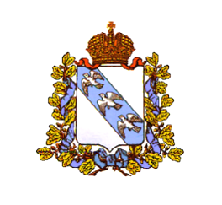  ОБЛАСТНОЕ КАЗЕННОЕ УЧРЕЖДЕНИЕ  «ПРОТИВОПОЖАРНАЯ СЛУЖБА  КУРСКОЙ ОБЛАСТИ»  ПОЖАРНАЯ ЧАСТЬ  КОРЕНЕВСКОГО РАЙООНА  307410, Курская область,  пгт.Коренево, ул. Октябрьская, д. 11  тел.: +7 (47147) 2-11-01  06.05.2023№ 017/27  На № ________________от___________________ | Главам МО  Кореневского района  Курской области
Информация
ПЧ Кореневского района просит Вас разместить на своих официальных сайтах информацию поведения на воде в купальный сезон для населенияю
В конце каждого месяца инструктором по ПП ПЧ Кореневского района будет собираться информация по размещению на ваших сайтах.

Начальник ПЧ

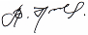
Кореневского района ОКУ

«ППС Курской области» Цыганов В.Н.

ПЧ Кореневского района предупреждает,ежегодно в период купального сезона с людьми происходят несчастные случаи. Люди часто травмируются о различные предметы в воде (коряги, битое стекло и т.д.), тонут из-за того, что переоценили свои силы и заплыли слишком далеко. Особенно часто возникновение несчастных случаев связано с купанием в состоянии алкогольного опьянения.
Контроль за детьми со стороны родителей в летнее время необходимо усилить, на отдыхе у воды ни в коем случае не упускать ребёнка из виду.
Несчастных случаев на воде можно избежать, соблюдая элементарные правила:
- научите вашего ребёнка плавать;
- никогда не поворачивайтесь спиной к ребёнку, пока он в воде;
- купайтесь с детьми только в специально оборудованных для этого местах;
- не допускайте, чтобы ребёнок глотал воду из водоёма;
- научите вашего ребёнка основам безопасности при летнем отдыхе на водоёме;
- не позволяйте детям находиться возле водоёмов без присмотра взрослых.
Будьте осторожны при отдыхе, соблюдайте правила безопасности!
Единый номер вызова служб экстренного реагирования - 112.

